Prijatelji Slovenije
wir kommen und freuen uns

37. Alpski Vecer in Bohinj

24. April. bis 28. April 2025

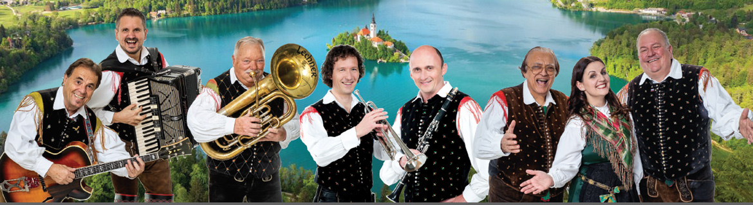

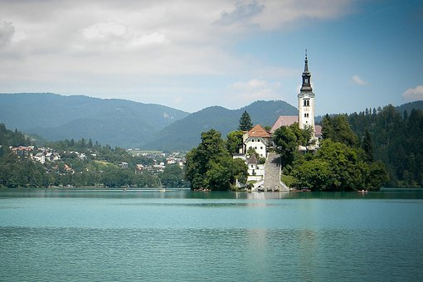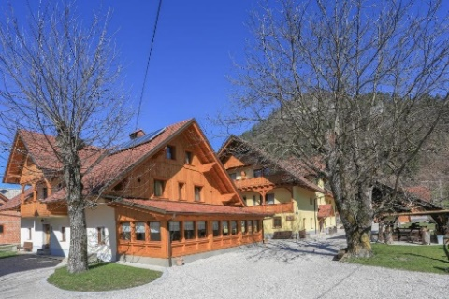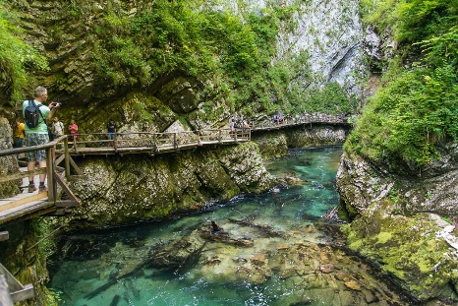
Bledersee Buschenschank Povsin Vintgarschlucht

Arrangement pro Pers. Fr. 785.00 (Mitglieder) - Fr. 835.00 (Nichtmitglieder)
Arrangement pro Pers. € 785.00 (Mitglieder) - € 835.00 (Nichtmitglieder)

Zuschlag: Einzelzimmer € 155.00 / Fr. 155.00
Seeblickseite pro Zimmer € 080.00 / Fr. 080.00

In den Kosten inbegriffen sind:
- Hin – und Rückfahrt mit Car
- Diverse Essen
- Hotelzimmer gemäss Reservierung im Parkhotel Bled
- Eintritt mit Museum, Nachtessen und Konzert im Gasthof Avsenik
- Eintrittskarten Alpski Vecer
- Bootsfahrt zur Insel
- Eintritt Vintgarschlucht
- Bretteljausen im Buschenschank

Für selbständig Anreisende, das ganze Arrangement ohne die Busfahrt
Schweiz – Bled – Schweiz, Abzüglich pro Person € 160.00 / Fr. 160.00

An – und Abmeldebedingungen
- Anmeldung gilt bei Zahlungseingang als bestätigt
- Anullierungskosten bei Abmeldung
  - 22 Tage vor Abreise 25% des Preis fällig
  - 14 Tage vor Abreise 50% des Preis fällig
  - 7 Tage vor Abreise 75% des Preis fällig
  - 2 Tage vor Abreise 100% des Preis fällig
- Bitte achten, dass die Kranken – und Unfallversicherung im Ausland gültig ist
- Die Reise wird bei jedem Wetter durchgeführt
- Gültiger Pass, oder ID-Karte nicht vergessen
- Geldwechsel empfehlen wir in der Schweiz zu tätigen
- Programmänderungen vorbehalten

Reiseprogramm 2024

Donnerstag 24. April 2025 „Slowenien wir kommen“
- Hinfahrt mit Car nach Slowenien Zustiegszeiten gem. Beiblatt
- Mittagessen in Rosenheim in den Reisekosten inbegriffen
- Jassturnier im Bus
- Ankunft in Bled ca. 17:30 Uhr
- Zimmerbezug
- Nachtessen im Hotel in den Reisekosten inbegriffen
- Musik im Hotel mit unseren Musikanten

Freitag 25. April 2024 „Willkommen in Bled“
- Tag zur freien Verfügung in Bled
- Bootsfahrt zur Insel
- Wanderung in der Vintgarschlucht Hin- und Rückfahrt mit Bus
- Abfahrt zum Gasthof Avsenik 16:30 Uhr
  - Museumsbesuch
  - Nachtessen in den Reisekosten inbegriffen
  - Konzert von „Gorenjski Kvintet und den Innkreisbuam“
- Rückfahrt nach Absprache

Samstag 26. April 2024 „Alpski Vecer mit Einstimmung“
- Abmarsch zum Buschenschank Posin 10:30 Uhr (ca. 20 min.)
  - Bretteljause mit Musik in den Reisekosten inbegriffen
- Rückmarsch ins Hotel Fakultativ
- Abfahrt Car nach Bohinj 17:00 Uhr
- Aufenthalt im Bohinj zur freien Verfügung
  - Nachtessen Fakultativ im Dorf, oder am Fest
  - Hallenöffnung 1900 Uhr
- Rückfahrt nach Absprache ca. 1 Std. nach Konzertschluss

Sonntag 27. April 2024 „Auskurieren bei Oberkrainermusik vom Feinsten“
- Abfahrt mit Car zum Lectar in Radovljica 10:15 Uhr
  - Frühschoppen mit Matjaz und seinen Karawanken!
  - Mittagessen in den Reisekosten inbegriffen
- Rückfahrt in das Hotel
- Nachtessen im Hotel in den Reisekosten inbegriffen
- Schlussabend im Hotel mit unseren Musikanten

Montag 28. April 2024 „Alles geht mal zu Ende“
- Auschecken im Hotel bis 07:00 Uhr erledigt
- Rückfahrt in die Schweiz 08:00 Uhr
- Mittagshalt
  - Mittagessen Fakultativ

Anmeldung Slowenien Reise 2025 / 24. April – 28. April 2025

… Person im Doppelzimmer Namen: ……………….. Vornamen:……………….

… Person im Doppelzimmer Namen: ……………….. Vornamen:……………….

….Person im Einzelzimmer Namen: ……………….. Vornamen: ………………

….Zimmer: Seeseite….. oder Parkseite … (ankreuzen)

….Instrumente: Art der Instrumente:

Wunsch Einsteigeort: …………………………………………

Name Vorname: ………………………………………………..

Strasse: ………………………………………………..

PLZ & Ort: ………………………………………………..

Tel. Nr. Festnetz ………………………………………………..

Tel. Nr. Handy ………………………………………………..

E-Mail Adresse ……………………………………………….

Senden an: Oberkrainer Club
Hansueli Mächler
Chefistrasse 7
8636 Wald ZH
Handy: +41 79 669 03 07
Mail: info@oberkrainerclub.com

Mögliche Einsteigeorte
06:00 Uhr Obfelden Mühlestrasse 9 ( Huber Areal )
06:00 Uhr Bahnhof Wald
06:25 Uhr Bahnhof Rüti
06:45 Uhr Bahnhof Uznach
07:00 Uhr Rastplatz Glarnerland
07:45 Uhr Rastplatz Rheinthal

